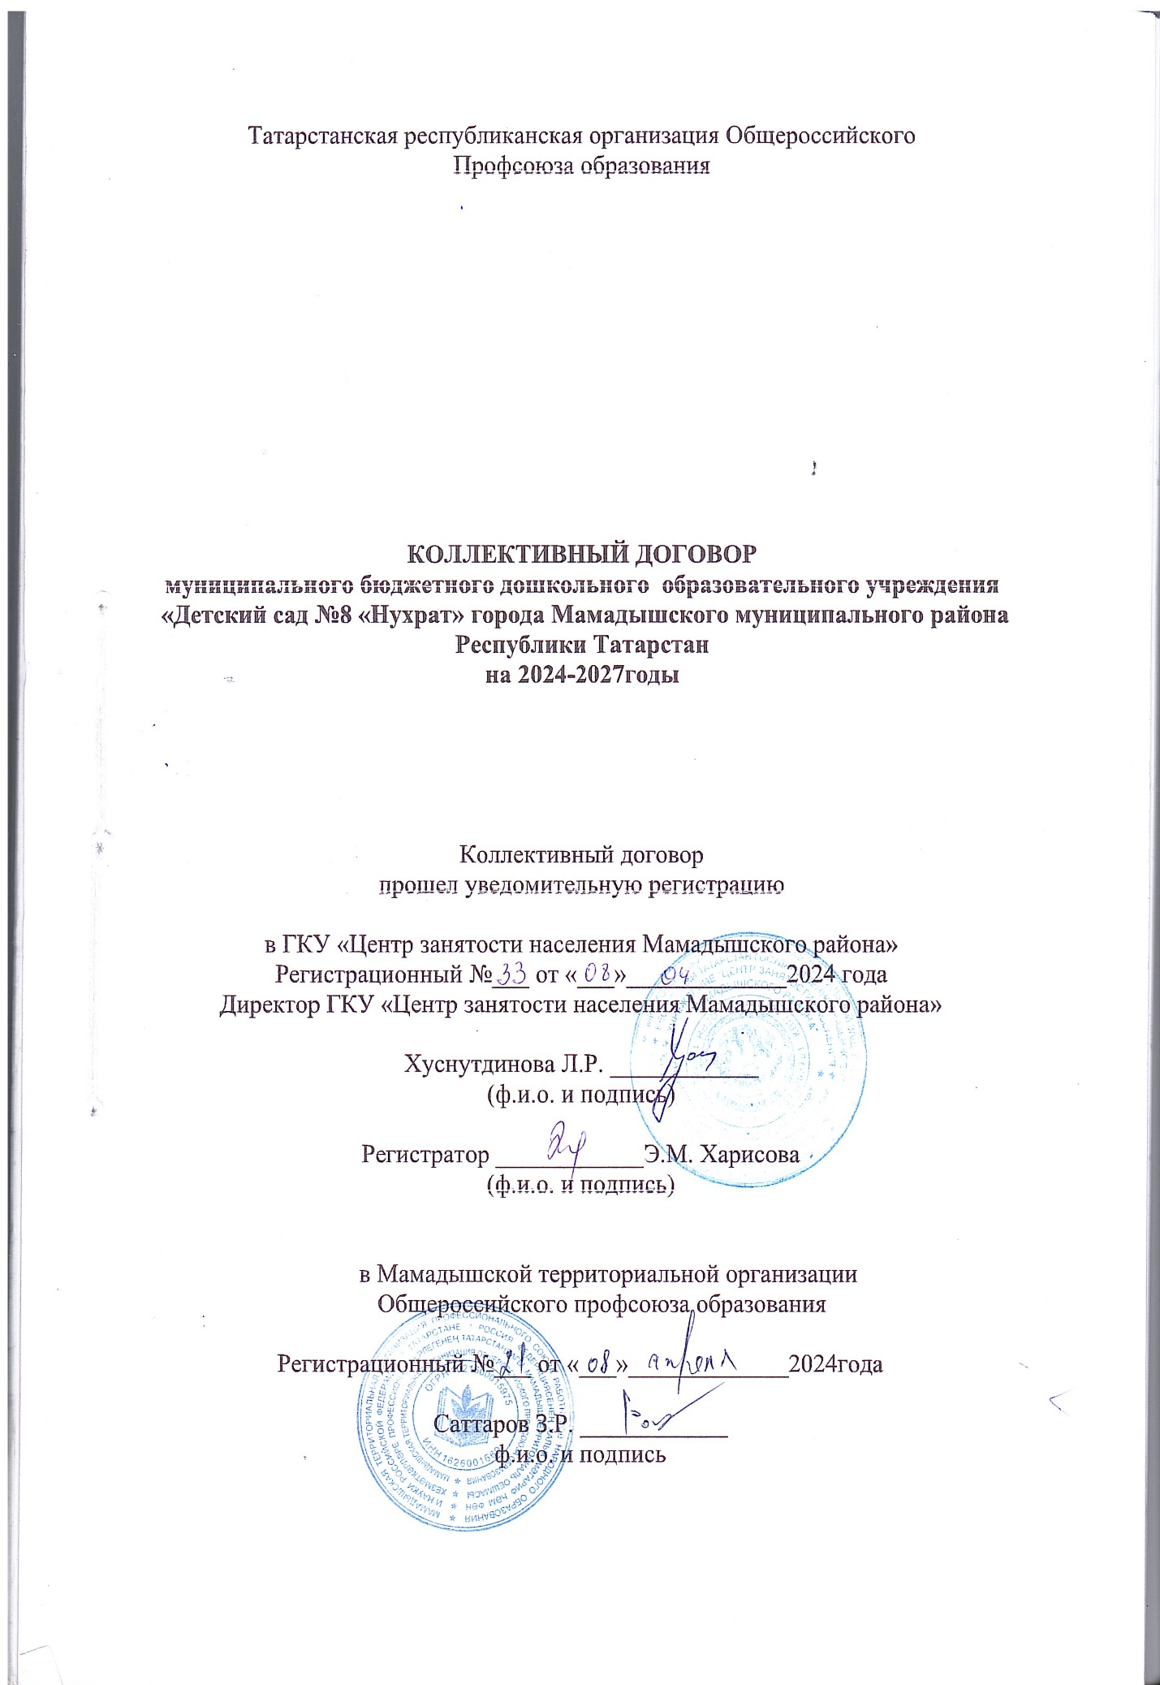

Дополнительное соглашение
о внесении изменений и дополнений в «Коллективный договор муниципального бюджетного образовательного учреждения «Детский сад №8 «Нухрат» города Мамадыш» Мамадышского муниципального района Республики Татарстан на 2024-2027 годы».
Стороны договорились внести следующие изменения в «Коллективный договор муниципального бюджетного образовательного учреждения «Детский сад № 8 «Нухрат» города Мамадыш» Мамадышского муниципального района Республики Татарстан на 2024-2027 годы».

Раздел I. Общие положения.
В пункте 1.1. в предложении Республиканским Соглашением между Федерацией профсоюзов Республики Татарстан, Координационным советом объединений работодателей Республики Татарстан, Кабинетом Министров Республики Татарстан о проведении социальной политики и развития социального партнерства на 2023-2024 годы заменить на 2025-2027 годы.

Раздел IV дополнить пунктом 5
5.1. Стороны обязуются:
5.1.1. Оосуществлять систематический анализ данных по материальному положению, выплате заработной платы работникам и оперативно информировать Исполнительный комитет Мамадышского муниципального района Республики Татарстан об его итогах для принятия соответствующих мер.
5.1.2. Доводить показатели заработной платы педагогических работников образовательных организаций дополнительного образования до целевых показателей, установленных Указом Президента Российской Федерации от 1 июня 2012 года № 761 «О Национальной стратегии действий в интересах детей на 2012-2017 годы» путем увеличения базовых окладов на ставку заработной платы, и постепенного ухода от сложившейся практики доведения целевых показателей путем производства единовременных поощрительных выплат.
5.1.3. Стороны в рамках коллективно-договорного регулирования принимают меры по:
- доведению доли должностного оклада оплаты труда в структуре заработной платы работников образования до уровня не ниже 70 процентов;
- соблюдению единого порядка установления размеров ставок заработной платы (должностных окладов), сроков повышения (индексации) заработной платы для работников соответствующих профессионально-квалификационных групп образовательных организаций на всей территории республики, в том числе категорий работников отрасли, не поименованных в Указах Президента Российской Федерации;
Стороны подтверждают, что:
5.2.1. Заработная плата каждого работника зависит от его квалификации, сложности выполняемой работы, количества и качества затраченного труда и максимальным размером не ограничивается.
Запрещается какая-либо дискриминация при установлении и изменении условий оплаты труда.
5.2.2. Системы оплаты труда работников устанавливаются в образовательных организациях коллективными договорами, соглашениями, локальными нормативными актами по согласованию с выборными профсоюзными органами в соответствии с «Едиными рекомендациями по установлению на федеральном, региональном и местном уровнях систем оплаты труда работников организаций, финансируемых из соответствующих бюджетов», ежегодно утверждаемыми Российской Трехсторонней Комиссией по регулированию социально-трудовых отношений, трудовым законодательством, нормативными правовыми актами Российской Федерации и Республики Татарстан, нормативными правовыми актами органов местного самоуправления.
5.2.3. Вопросы оплаты труда в государственных образовательных организациях регулируются постановлением Кабинета Министров Республики Татарстан от 31.05.2018 № 412 «Об условиях оплаты труда работников государственных образовательных организаций Республики Татарстан» (далее - постановление КМ РТ № 412 от 31.05.2018) и прилагаемым к нему приложением:
-Положение об условиях оплаты труда работников дошкольных образовательных организаций Республики Татарстан.
5.3. Формирование фонда оплаты труда осуществляется в пределах объёма средств дошкольной образовательной организации на текущий финансовый год, определенного в соответствии с нормативом финансовых затрат, количеством потребителей и услуг и отражается в плане финансово-хозяйственной деятельности дошкольной образовательной организации с учетом:
а) окладов (должностных окладов); ставок заработной платы;
б) выплат стимулирующего характера;
в) выплат компенсационного характера.»
5.3.1. Базовые оклады работников государственных образовательных организаций устанавливаются Положениями об условиях оплаты работников образовательных организаций на основе профессиональных квалификационных групп в соответствии с постановлением КМ РТ № 412 от 31.05.2018.
5.3.2.Стимулирующий фонд оплаты труда дошкольной образовательной организации включает в себя:
- выплаты за квалификационную категорию;
- выплаты за наличие почетных званий и ведомственных наград;
- выплаты за стаж работы по профилю;
- выплаты за интенсивность труда;
- выплаты за работу в сельской местности;
- премиальные и иные поощрительные выплаты;
- выплаты за качество выполняемых работ.
Размеры, порядок и условия выплат стимулирующего характера (помимо стимулирующих выплат, предусмотренных постановлением КМ РТ № 412 от 31.05.2018) устанавливаются дошкольной образовательной организацией в пределах имеющихся средств, в том числе от приносящей доход деятельности, самостоятельно, по согласованию с выборным органом первичной профсоюзной организации и закрепляется в коллективном договоре, положении об оплате труда дошкольной образовательной организации.
Выплаты за качество выполняемых работ устанавливаются работникам дошкольной образовательной организации по результатам труда за определенный период времени. Основным критерием, влияющим на размер выплат за качество выполняемых работ, является достижение пороговых значений критериев оценки эффективности деятельности организации.
Критерии оценки эффективности деятельности организации утверждаются учредителем организации по согласованию с органом, обеспечивающим государственно-общественный характер управления организацией. Значения критериев оценки эффективности деятельности организации и условия осуществления выплат определяются ежегодно на основании задач, поставленных перед организацией.
При разработке и утверждении в дошкольной образовательной организации показателей и критериев эффективности в целях осуществления стимулирования качественного труда работников учитываются следующие основные принципы:
- вознаграждение должно следовать за достижением результата (принцип своевременности);
- вознаграждение должно быть адекватно трудовому вкладу каждого работника в результат деятельности всей организации и уровню квалификации работника (принцип адекватности);
- размер вознаграждения работника должен определяться на основе объективной оценки результатов его труда (принцип объективности);
- работник должен знать, какое вознаграждение он получит в зависимости от результатов своего труда (принцип предсказуемости);
- правила определения вознаграждения должны быть понятны каждому работнику (принцип справедливости);
- принятие решений о выплатах и их размерах должно осуществляться по согласованию с выборным органом первичной профсоюзной организации (принцип прозрачности).
Премиальные и иные поощрительные выплаты устанавливаются работникам дошкольной образовательной организации по основному месту работы и основной должности педагогических работников единовременно за определенный период времени (месяц, квартал, год) в связи с юбилейными датами, получением знаков отличия, благодарственных писем, грамот, почетных званий и по иным основаниям, установленным локальными нормативными актами и коллективным договором дошкольной образовательной организации.
Размеры, порядок и условия осуществления премиальных и иных поощрительных выплат по итогам работы определяются локальными нормативными актами дошкольной образовательной организации и коллективным договором.»;
«5.3.3. В целях повышения эффективности деятельности работников дошкольной образовательной организации и сохранения достигнутого уровня целевых показателей, установленных Указом Президента Российской Федерации от 7 мая 2012 года N 597 "О мероприятиях по реализации государственной социальной политики", работникам, входящим в профессиональную квалификационную группу должностей педагогических работников, по основному месту работы и основной должности при наличии средств производится единовременная поощрительная выплата. Порядок, условия и конкретный размер выплаты в указанных целях устанавливаются локальными нормативными актами дошкольной образовательной организации.
5.3.4.Размеры, порядок и условия осуществления выплат за качество выполняемых работ работниками дошкольной образовательной организации определяются локальными нормативными актами дошкольной образовательной организации и коллективным договором.
5.3.5. К выплатам компенсационного характера в дошкольной образовательной организации относятся:
- выплаты компенсационного характера работникам, занятым на работах с вредными и (или) опасными условиями труда;
- выплаты компенсационного характера за работу в условиях, отклоняющихся от нормальных (при выполнении работ различной квалификации, совмещении профессий (должностей), сверхурочной работе, работе в ночное время и выполнении работ в других условиях, отклоняющихся от нормальных);
- выплаты компенсационного характера за работу с определенными категориями воспитанников (обучающихся) с ограниченными возможностями здоровья;
выплаты компенсационного характера за работу в дошкольной образовательной организации для детей с ограниченными возможностями здоровья работникам профессиональных квалификационных групп должностей медицинских и фармацевтических работников дошкольной образовательной организации;
- выплаты компенсационного характера за специфику образовательной программы.
Выплаты компенсационного характера, размеры и условия их осуществления устанавливаются коллективным договором, локальными нормативными актами, трудовым договором в соответствии с трудовым законодательством и иными нормативными правовыми актами, содержащими нормы трудового права.
При работе педагогических и учебно-вспомогательных работников дошкольной образовательной организации с определенными категориями воспитанников предусматривается предоставление выплат компенсационного характера по нескольким основаниям, размер выплат рассчитывается по каждому основанию.»;
5.3.6. Формирование фонда оплаты труда дошкольной образовательной организации осуществляется в пределах объема средств дошкольной образовательной организации на текущий финансовый год, определенного в соответствии с нормативами, количеством объемных показателей, и отражается в плане финансово-хозяйственной деятельности дошкольной образовательной организации.
5.3.7. Начисления должностных окладов, выплат компенсационного и стимулирующего характера, установленных Положением (постановление КМ РТ № 412 от 31.05.2018), осуществляются работникам дошкольной образовательной организации (включая работников профессиональных квалификационных групп общеотраслевых профессий рабочих, общеотраслевых должностей руководителей, специалистов и служащих) за счет средств, предусмотренных в плане финансово-хозяйственной деятельности дошкольной образовательной организации на оплату труда на текущий финансовый год.
5.3.8. Экономия фонда оплаты труда, сложившаяся в ходе исполнения плана финансово-хозяйственной деятельности дошкольной образовательной организации за счет всех источников финансового обеспечения, включая доходы, полученные от оказания платных услуг, за соответствующий период (месяц, квартал, год) может направляться на поощрительные выплаты в соответствии с локальными нормативными актами дошкольной образовательной организации, принятыми с учетом норм Положения (постановление КМ РТ № 412 от 31.05.2018).
При наличии экономии фонда оплаты труда поощрительные выплаты производятся работникам той профессиональной квалификационной группы должностей, по которой экономия фонда оплаты труда образовалась (включая работников профессиональных квалификационных групп общеотраслевых профессий рабочих, общеотраслевых должностей руководителей, специалистов и служащих).
Размер поощрительной выплаты, произведенной за счет экономии фонда оплаты труда за соответствующий период работнику дошкольной образовательной организации с учетом отработанной за этот период нормы рабочего времени, выполнившему нормы труда (трудовые обязанности), не может превышать трехкратного минимального размера оплаты труда, установленного Федеральным законом от 19 июня 2000 года N 82-ФЗ "О минимальном размере оплаты труда" на 1 января текущего года (за исключением работников, занимающих профессиональные квалификационные группы должностей педагогических работников, руководителя дошкольной образовательной организации).
Размер поощрительной выплаты за счет экономии фонда оплаты труда руководителю дошкольной образовательной организации определяется учредителем организации.
Ответственность за использование экономии фонда оплаты труда, образовавшейся в ходе исполнения плана финансово-хозяйственной деятельности дошкольной образовательной организации за счет всех источников финансового обеспечения, включая доходы, полученные от оказания платных услуг, возлагается на руководителя дошкольной образовательной организации.
5.3.9. Работа в выходной или нерабочий праздничный день оплачивается не менее чем в двойном размере:
работникам, получающим оклад (должностной оклад), - в размере не менее одинарной дневной или часовой ставки (части оклада (должностного оклада) за день или час работы) сверх оклада (должностного оклада), если работа в выходной или нерабочий праздничный день производилась в пределах месячной нормы рабочего времени, и в размере не менее двойной дневной или часовой ставки (части оклада (должностного оклада) за день или час работы) сверх оклада (должностного оклада), если работа производилась сверх месячной нормы рабочего времени.
Конкретные размеры оплаты за работу в выходной или нерабочий праздничный день могут устанавливаться коллективным договором, локальным нормативным актом, принимаемым с учетом мнения выборного органа первичной профсоюзной организации, трудовым договором.
Оплата в повышенном размере производится всем работникам за часы, фактически отработанные в выходной или нерабочий праздничный день. Если на выходной или нерабочий праздничный день приходится часть рабочего дня (смены), в повышенном размере оплачиваются часы, фактически отработанные в выходной или нерабочий праздничный день (от 0 часов до 24 часов).
По желанию работника, работавшего в выходной или нерабочий праздничный день, ему может быть предоставлен другой день отдыха. В этом случае работа в выходной или нерабочий праздничный день оплачивается в одинарном размере, а день отдыха оплате не подлежит. День отдыха, указанный в части четвертой статьи 153 Трудового кодекса РФ, по желанию работника может быть использован в течение одного года со дня работы в выходной или нерабочий праздничный день либо присоединен к отпуску, предоставляемому в указанный период. В случае, если на день увольнения работника имеется день отдыха за работу в выходной или нерабочий праздничный день, не использованный им в период трудовой деятельности у работодателя, с которым прекращается трудовой договор, в день увольнения работнику выплачивается разница между оплатой работы в выходной или нерабочий праздничный день, полагавшейся ему в соответствии с частями первой - третьей статьи 153 Трудового кодекса РФ, и фактически произведенной оплатой работы в этот день. Указанная разница выплачивается работнику за все дни отдыха за работу в выходные или нерабочие праздничные дни, не использованные им в период трудовой деятельности у данного работодателя».;
РазделV. Социальные гарантии, льготы :
пункт 5.7 изложить в следующей редакции: Участие в Федеральной единой бонусной программе «Профплюс»: скидки и выгодные предложения, финансовые и страховые продукты для членов профсоюза при наличии электронного профсоюзного билета»

Раздел IX. Пенсионное обеспечение
пункт 9.2. (абзац 5): изложить в следующей редакции :
Стороны проводят разъяснительную работу по осуществлению негосударственного пенсионного обеспечения отдельных работников системы образования в соответствие с Постановлением Кабинета Министров Республики Татарстан от 30.12.2004 г. № 584 «О негосударственном пенсионном обеспечении отдельных работников бюджетной сферы Республики Татарстан».

Приложение № 2 «Права и льготы, предоставляемые педагогическим работникам дошкольных образовательных организаций Нижнекамского муниципального района Республики Татарстан при подготовке и проведении аттестации»:
В Разделе II. Льготы по установлению уровня оплаты труда работника во взаимосвязи с имеющейся квалификационной категорией
внести изменения в таблицу
2.1. В соответствии с отраслевым Соглашением на 2024-2026гг., заключенным между Общероссийским профсоюзом образования и Министерством просвещения Российской Федерации, квалификационные категории, установленные педагогическим работникам в соответствии с Порядком аттестации педагогических работников, утвержденным приказом Министерства просвещения Российской Федерации от 24 марта 2023 г. № 196 «Об утверждении Порядка проведения аттестации педагогических работников организаций, осуществляющих образовательную деятельность» (далее – Порядок), учитываются в следующих случаях:
- при работе в должности, по которой установлена квалификационная категория, независимо от типа и вида образовательного учреждения, преподаваемого предмета (дисциплины);

- при возобновлении работы в должности, по которой установлена категория, независимо от перерывов в работе;

- при переходе из негосударственного образовательного учреждения, а также учреждений и организаций, не являющимися образовательными, на работу в государственные и муниципальные образовательные учреждения при условии, если аттестация этих работников осуществлялась в соответствии с Порядком;

- при установлении уровня оплаты труда на должностях, по которым применяется наименование «старший» (старший воспитатель – воспитатель, старший педагог дополнительного образования - педагог дополнительного образования, старший методист – методист, старший инструктор-методист - инструктор-методист, старший тренер-преподаватель - тренер-преподаватель), независимо от того, по какой конкретно должности установлена квалификационная категория;

- при выполнении педагогической работы на разных должностях, по которым совпадают профили работы (деятельности) в следующих случаях:

Должность, по которой установлена квалификационная категория | Должность, по которой может учитываться категория, установленная по должности, указанной в графе № 1
Учитель, преподаватель | Воспитатель (независимо от места работы), социальный педагог, педагог–организатор, педагог дополнительного образования (при совпадении профиля кружка, направления дополнительной работы профилю основной работы), учитель, преподаватель, ведущий занятия по профильным темам из курса основного предмета, (например, валеология как часть курса биологии, или профильные темы по медицинской подготовке из курса «Основы безопасности и защиты Родины»);  советник директора по воспитанию и взаимодействию с детскими общественными объединениями;  тьютор
Преподаватель-организатор основ безопасности и защиты Родины | Учитель, преподаватель, ведущий занятия с обучающимися по курсу «Основы безопасности и защиты Родины», «Допризывная подготовка» сверх учебной нагрузки, входящей в основные должностные обязанности;  учитель, преподаватель физкультуры (физического воспитания), руководитель физического воспитания;  Советник директора по воспитанию и взаимодействию с детскими общественными объединениями
Учитель, преподаватель, ведущий занятия с обучающимися по курсу «Основы безопасности и защиты Родины», «Допризывная подготовка» сверх учебной нагрузки, входящей в основные должностные обязанности;  учитель, преподаватель физкультуры (физического воспитания), руководитель физического воспитания | Преподаватель-организатор основ безопасности и защиты Родины
Руководитель физического воспитания | Учитель, преподаватель физкультуры (физического воспитания), инструктор по физкультуре; учитель, преподаватель, ведущий занятия из курса «Основы безопасности и защиты Родины» (ОБЗР)
Мастер производственного обучения | Учитель труда (технологии), преподаватель, ведущий работу по аналогичной специальности, инструктор по труду, педагог дополнительного образования (по аналогичному профилю)
Учитель трудового обучения (технологии) | Мастер производственного обучения, инструктор по труду
Учитель - дефектолог, учитель-логопед, педагог-психолог | Учитель, осуществляющий образовательную деятельность в общеобразовательных организациях, специальном (коррекционном) образовательном учреждении для обучающихся (воспитанников) с ограниченными возможностями здоровья (независимо от преподаваемого предмета либо в начальных классах);  воспитатель, педагог дополнительного образования (при совпадении профиля кружка, направления дополнительной работы с профилем работы по основной должности);  педагог-психолог

Пункт 2.2.дополнить абзацем следующего содержания: "Уровень оплаты труда педагогического работника, установленный ему по ранее имевшейся квалификационной категории, сохраняется работодателем при наличии средств на срок не более одного года со дня возобновления трудовой деятельности в случае, если срок действия квалификационной категории истек в течение двух лет с момента увольнения по собственному желанию с последнего места работы в связи с выходом на пенсию по старости. Данная льгота однократная."

Заведующий МБДОУ «Детский сад №8 «Нухрат» г. Мамадыш»  ___________А. Г. Галимзанова | Председатель первичной профсоюзной организации МБДОУ «Детский сад №8 «Нухрат»  г. Мамадыш»  ____________ Г. К. Мубаракшина

Принято на собрании трудового коллектива
Председатель собрания: « » марта 2025 г.



